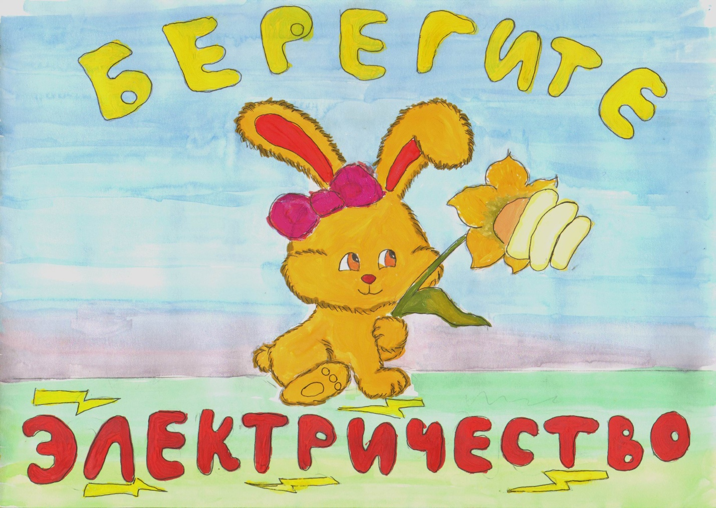

Сказка о том, как Зайка научился беречь электроэнергию

Тип занятия: спектакль в 3-х действиях
Время реализации занятия: 45 минут
Принципы обучения: сотрудничество, деятельностный подход
Форма работы: групповая
Цели и задачи:
- актуализация проблемы рационального использования энергии и энергоресурсов и поиск возможных путей энергосбережения;
- пропаганда идей энергосбережения среди школьников;
- формирование культуры энергосбережения у детей для создания устойчивой положительной мотивации сбережения ресурсов и энергии;
- развитие интереса к практическому применению полученных знаний.

Действующие лица: мама Зайчиха, Зайка, учащиеся 2-4 классов, (учащиеся 1-х классов приглашаются в качестве зрителей), учитель.

Действие 1.
Сцена оформлена в виде сказочного леса. Посередине полянки на пеньке сидит и плачет Зайка.
Мама Зайчиха: Даже и не проси! Я не куплю тебе сахарную морковку!
Мы не поедем в соседний лес к бабушке!
Зайка: Мама, ну почему? Я очень хочу увидеть свою любимую бабушку. Я хочу сгрызть сахарную морковку.
(Плачет очень громко.)
Мама Зайчиха: Сам виноват, что у нас нет денег.
Зайка: А куда же они деваются? Убегают, что ли?
Мама Зайчиха: Никуда они сами не убегают. Это их тратишь понапрасну. Я тебя сколько раз просила, чтобы ты берёг электроэнергию.
Зайка: Как беречь ушки, лапки, глазки, свою шубку, я знаю. А вот как беречь электроэнергию?
Мама Зайчиха: Мне надоело объяснять, как это делается. Мы с папой Зайцем посоветовались и решили отправить тебя к учащимся Станьковской средней школы. Может там ты всё поймёшь и не будешь Зайкой - Транжирой.

Действие 2.

Сцена оформлена в виде кабинета. За столами сидят по группам учащиеся 2- 4 классов. Возле доски стоит учитель.
Учитель: Я рада видеть всех вас на нашем уроке.
Стук в дверь. Входит зайка.
Зайка: Здравствуйте. Меня зовут Зайка. А мама называет ещё и Зайка- Транжира. Я хочу учиться вместе с вами.
Учитель: Здравствуй, Зайка, проходи, садись. Мы обязательно тебе поможем.
(Зайка проходит, присаживается.)
Учитель: Начинаем наш урок. Тему занятия вы сможете узнать, расположив числа в порядке возрастания.
(см. Приложение 1.)
( учащиеся выполняют задания)
Учитель: Мы сегодня поговорим об электричестве, электрическом токе, значении электрического тока в жизни, о необходимости экономии электроэнергии.
Зайка: А я знаю, знаю, что такое электрический ток. Он проходит в избушку по пучку тонких проволочек, одетых в резиновую рубашку и хорошо изолированных. По этим проволочкам он и попадает в различные электроприборы. Рубашка им нужна для того, чтобы ток не уходил, куда не следует.
Учащийся 3 класса: Молодец, Зайка, ты много знаешь о токе. Нам остаётся лишь сказать. Что он рождается на электростанциях и по проводам приходит в дома, на заводы, чтобы помочь человеку дать свет, тепло, воду, привести в действие механизмы.
Учитель: Ребята, Зайка, а знаете ли вы, что означает слово электричество? Нет, тогда я предлагаю окунуться в историю. Найдите задание № 2. Выполните указанные действия и определите ключи к шифру. Расшифруйте слово. Ответы разместите на доске.
(см. Приложение 2.)
Учащиеся выполняют задания. Зайка бегает от группы к группе, заглядывает в задания, помогает.
Зайка: Электричество означает янтарь?
Учитель: Уже в древности греческий математик Фалес имел представление об электричестве. Потерев янтарную палочку о шерсть, её можно было зарядить статистическим электричеством. В таком состоянии она могла притягивать волосы, мелкие бумажки и т. д.
Зайка: Да-а-а? Я этого не знал. Зато я знаю, какие приборы работают с помощью тока. Я сейчас вам загадаю загадки, а вы нарисуете отгадки.
(Зайка загадывает, дети схематично рисуют слова - отгадки).
(см. Приложение 3.)
Учитель: Я смотрю. Что не только Зайка у нас учиться, но и мы у него.
Зайка: Да, это здорово! Ребята, я знаю. Что такое ток, откуда он появляется, какие приборы работают с помощью тока, но я не могу понять, как нужно беречь электроэнергию?
Учитель: Предлагаю в этом разобраться вместе.
Проводится игра. Группы поочерёдно обсуждают ситуации, которые написаны на карточках.
(см. Приложение 4.)
Учитель: Я рада, что вы отлично справились с заданием.
Зайка: Да, я, кажется, понял, о чём мне столько раз толковала мама, но чтобы усвоить это наверняка, я лучше всё запишу.
Учитель: Зайка, мы с ребятами с удовольствием тебе поможем составить Памятку.
На партах лежат карточки с заданиями, у каждой группы своё. После того, как ребята выполнили задания, Зайку вручается Памятка по энергосбережению, которую он читает вслух.
(см. Приложение 5.)
Зайка: (радостный бегает между столами). Ребята, я благодаря вам много узнал нового. Спасибо вам. Нужно торопиться домой к маме Зайчихе. Теперь я понимаю, как сэкономить деньги, теперь обязательно буду пользоваться вашими советами.
Учитель: Я очень рада, что мы смогли тебе помочь, да и сами вспомнили способы экономии электроэнергии. Зайка, пока ты не убежал домой, я хочу и тебе, и ребятам задать домашнее задание. Вместе с родителями попробуйте в течение этого месяца экономно использовать работу электрических приборов, а затем сравните показания электросчётчика за текущий и прошедший месяцы. Сделайте выводы.
(Зайка убегает в лес.)

Действие 3.

Сцена оформлена в виде сказочного леса. По тропинке к избушке, в которой сидит мама Зайчиха, бежит Зайка и поёт частушки.
(см. Приложение 6.)
Мама Зайчиха: Я вижу, что ты не зря сходил к ребятам в школу.
(Мама Зайчиха обнимает и целует Зайку).

К О Н Е Ц

Приложение №1
Задание: расположите числа в порядке возрастания.
с | о | т | э | р | и | е | л | к | т | ч | е | в
20 | 30 | 12 | 3 | 13 | 15 | 17 | 5 | 10 | 23 | 16 | 9 | 25

( Ответ: электричество)
Приложение №2
Задание: выполните указанные действия и определите ключи к шифру. Расшифруйте слово.
210
: 7
: 5
*15
-49
+ 8
я

340
+80
:14
*5
-70
:16
а

600
-40
:2
*3
+60
:16
н

480
:60
+15
*9
-47
:4
Т

92
-85
*70
+50
:60
+37
Ь

300
:25
*7
+16
-37
:9
Р

61 | 50 | 40 | 5 | 7 | 46

( Ответ: янтарь)
Приложение № 3
Загадки
***
Белый шкаф стоит в углу
Нашей кухни на полу
В нём немало льда и снега
В нём всегда мороз. (Холодильник)
***
У окошка я сижу,
На весь мир в окно гляжу. (Телевизор)
***
Он один на целом свете
Очень рад пыль встретить. (Пылесос)
***
Только я, только я –
Я на кухне главная!
Без меня, ак не трудитесь, Без обеда насидитесь. (Электроплита)
***
Плывёт параход
То назад, то вперёд. (Утюг)
***
Посмотри на мой бочок:
Во мне вертится волчок,
Никого не обожает,
Но зато он все взбивает. (Миксер)
***
Два соседа- колеса
Собирают голоса.
Друг от друга тянут сами
Поясочек с голосами. (Магнитофон)

Приложение № 4
Деловая игра
* Саша и Маша смотрят телевизор. Затем Маша ушла в другую комнату читать книгу. Саша выключил телевизор и пошёл играть в футбол.
* Кот Матроскин и собака Шарик смотрели телевизор. Когда кино закончилось, они пошли копать огород. Телевизор продолжал работать...
* Несколько дней подряд шли заливные дожди. На улице темно и сыро. В квартире, где живёт Витя Малеев, горят лампочки во всех комнатах. Сам же мальчик вышел на лестничную площадку и целый час общается с другом.
***
Родители на работе, дети играют во дворе. А в пустой квартире весело подмигивает красным глазком индикатора телевизор, ведь его шнур из розетки позабыли вытащить!
Приложение № 5
Задание 1 группе: вычеркнуть числа, которые не являются произведением однозначных чисел. Прочтите совет.
11 | 49 | 26 | 25 | 13 | 18 | 81 | 74 | 46 | 9 | 54 | 19 | 15 | 28
Ю | в | в | ы | л | х | о | з | ы | д | я | к | и | з

57 | 20 | 51 | 42 | 10 | 69 | 13 | 30 | 36 | 23 | 49 | 71 | 72 | 69
б | к | в | о | м | в | г | н | а | з | т | ж | ы | а

19 | 14 | 45 | 34 | 32 | 24 | 48 | 29 | 56
я | г | а | ь | с | и | т | с | е

12 | 40 | 62 | 64 | 53 | 21
с | в | м | е | о | т

Ответ: «Выходя из комнаты, гасите свет».
Задание 2 группе: подчеркните числа, которые делятся на 3. Из букв, которые соответствуют, составьте совет.
18 | 14 | 21 | 30 | 41 | 36 | 22 | 16 | 27 | 8 | 17 | 33 | 55 | 64 | 15 | 39 | 25 | 42 | 54
о | р | т | к | ж | л | н | л | ю | з | в | ч | в | г | а | й | ы | т | е

13 | 28 | 19 | 35 | 72 | 40 | 48 | 69 | 71 | 99 | 10 | 100 | 102 | 105
б | г | о | с | л | я | и | ш | щ | н | с | д | е | е
Ответ: «Отключайте лишнее»)
Задание 3 группе: используя полученную информацию, составьте Памятку по энергосбережению.

Памятка по энергосбережению
- Обязательно выключайте свет, если он не нужен.
- Регулярно протирайте плафоны, оконные стёкла, это снижает потерю электроэнергии.
- Выключайте электроприборы. Если ими никто не пользуется.
- Используйте наряду с искусственным освещением естественное освещение.
- Рационально используйте световой день.
- Во время приготовления уроков пользуйтесь настольной лампой вместо верхнего освещения.

Приложение 6
Частушки
* Начинаю петь частушки
На энерготему,
Буду я теперь решать важную проблему.

* Я учусь быть бережливым, Экономным быть хочу.
Даже папу, даже маму
Экономить научу!

* Экономить буду свет
Целый год недаром.
И поедем всей семьёй
Скоро на Канары.

Использованные источники
- Аукцион экологических ошибок / / Пачатковая школа. Мн., 2006. № 5.
- Кузьменок, И.Л. Азбука бережливых / И.Л. Кузменок. Здаровы лад жыцця. Мн.., 2006. №8.
- Савельева, Н.Г. Познавательские и исследовательские задания по теме «Энергосбережение» / Н.Г. Савельева. М., 2007.
- Райзберг, Б.А. Экономика для детей в играх, задачах. примерах / Б.А.Райзберг. М., 1996.
- Интернет-ресурсы
Рисунок взят с сайта:
http://ru-ru.facebook.com/EnergySavingRF

